|  |  |
| --- | --- |
|  |  |

**ПЛАН ЗАСТРОЙКИ**

**по компетенции «Веб-технологии» основная**

**Итогового (межрегионального) этапа Чемпионата по профессиональному мастерству «Профессионалы»**

|  |  |
| --- | --- |
| Базовая организация расположения конкурсной площадки | Федеральный технопарк обязательного образования, Калуга |
| Адрес конкурсной площадки | Калуга, 1-й Академический пр., 5, корп. 1Д |

2025 г.

**Конкурсная площадка**

Общая площадь: 529,29 $м^{2}$  
Площадь общей зоны конкурсной площадки: 321,79 $м^{2}$

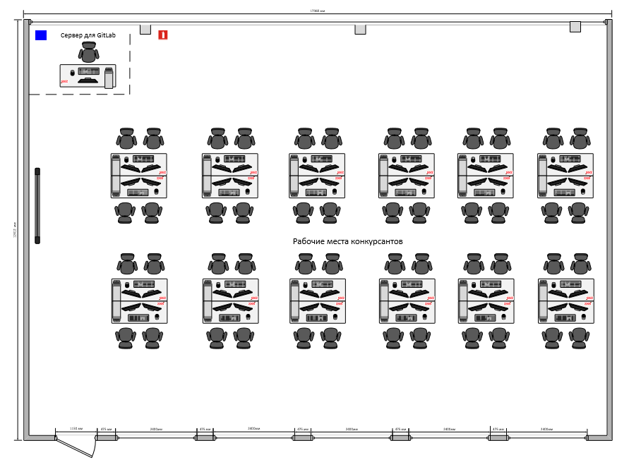

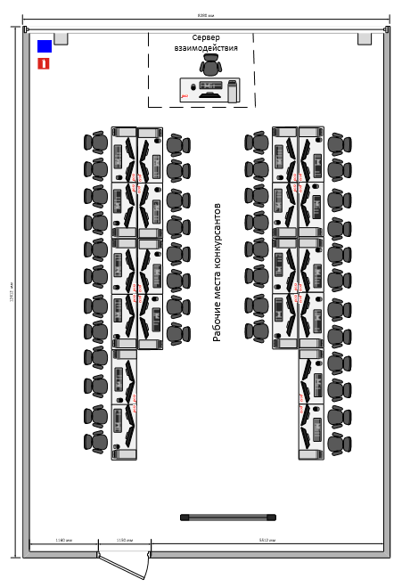

**Комната экспертов**

Площадь комнаты Экспертов: 103,75 $м^{2}$

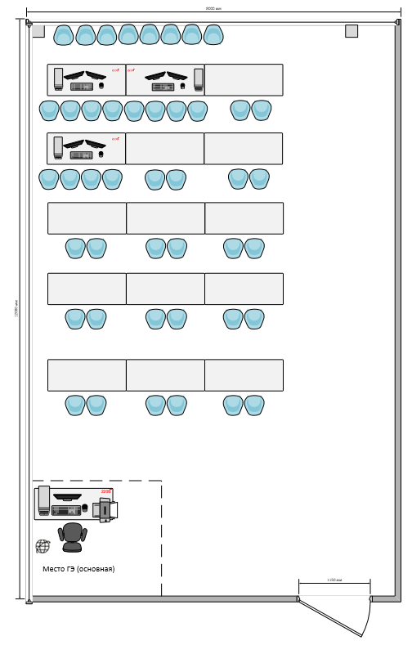

**Комната конкурсантов**

Площадь комнаты конкурсантов: 103,75 $м^{2}$

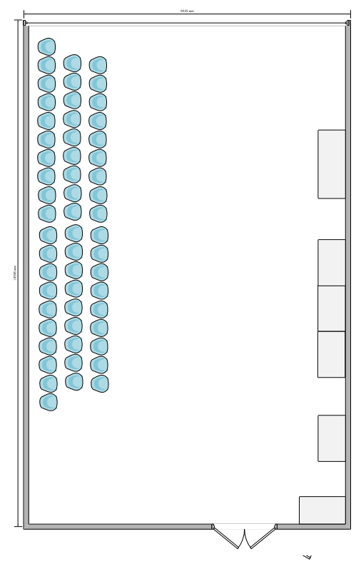

**Условные обозначения**:

|  |  |
| --- | --- |
|  | Рабочее место участника, состоящее из системного блока, двух мониторов, клавиатуры, компьютерной мыши, размещенных на рабочем столе; компьютерного стула; пилота с розетками 220 В. 6 мест |
|  | Интерактивная доска |
|  | Место участника в брифинг-зоне, 6 мест |
|  | Рабочее место группы оценки, состоящее из системного блока, двух мониторов, клавиатуры, компьютерной мыши, размещенных на рабочем столе; трех стульев; пилота с розетками 220 В. 1 место |
|  | Многофункциональное устройство с функциями печати и сканирования. |
|  | Аптечка. |
|  | Огнетушитель. |
|  | Дверь. |
|  | Окно. |
|  | Выход в интернет |
|  | Стул пластиковый на металлических ножках |
|  | Компьютерное кресло |